《软件设计与体系结构》
项目课

题目：xxxxxxx

班级：软件21x
小组成员：xxxx xxxx xxxx
指导教师：李传斌
时间：2024年6月
任务书
1.设计内容及要求（设计实现哪些功能模块，对系统功能的具体要求等）

2.语言、技术和开发环境（设计采用的编程语言、相关技术、数据存储和开发平台与环境等）
编程语言：
相关技术：
开发平台：

项目分工（任务主要描述实现的功能模块）
序号 | 任务 | 实施人员
1
2
3
4
5
6
报告正文
- 可行性研究
项目背景
该绘图工具旨在提供一个用户友好的界面，使用户能够方便地创建和编辑二维绘图。软件将集成基本绘图功能，如线条、圆形、多边形等，并提供高级功能，如对象捕捉和坐标转换。通过与其他CAD软件的兼容性，实现用户的绘图需求。

技术可行性
编程语言：项目使用C#开发，借助.Net Framework进行构建。该选择是基于C#强大的图形处理能力和丰富的第三方库支持 。
开发工具：主要使用Visual Studio进行开发。该工具提供了良好的开发和调试环境，支持快速开发和错误排查。
平台支持：软件将主要支持Windows操作系统，利用WinForms实现图形用户界面。这是因为WinForms在绘图方面具有良好的性能和稳定性 。
经济可行性
成本估算：开发成本主要包括开发人员工资、开发工具费用、测试设备费用等。假设一个中型团队开发，预计开发周期为6个月，每月成本约为5万元，总成本约为30万元。
市场前景：随着工程、建筑等行业对CAD工具需求的增加，该绘图工具有望在市场上获得一定份额。根据市场调研，类似工具的定价在500元至2000元不等，预计在一年内可以收回开发成本。
操作可行性
人力资源：团队中需包括项目经理、C#开发人员、UI设计师和测试人员。现有团队具备相关开发经验，能够胜任项目需求。
时间安排：项目开发计划分为需求分析（1个月）、系统设计（1个月）、开发实现（3个月）和测试发布（1个月）。总开发周期预计为6个月。
2.需求分析
功能需求
- 基本绘图功能
  - 直线绘制：用户可以绘制直线。
  - 圆形绘制：用户可以绘制圆形。
  - 矩形绘制：用户可以绘制矩形。
  - 多边形绘制：用户可以绘制多边形。
- 图形操作功能
  - 移动图形：用户可以拖动图形。
  - 缩放图形：用户可以放大或缩小图形。
  - 旋转图形：用户可以旋转图形。
- 高级绘图功能
  - 对象捕捉：支持端点、中点、交点等捕捉功能。
  - 坐标转换：支持模型坐标与屏幕坐标之间的转换。
- 文件操作功能
  - 新建文件：用户可以新建绘图文件。
  - 打开文件：用户可以打开已有绘图文件。
  - 保存文件：用户可以保存当前绘图文件。
  - 导入导出：支持常见CAD文件格式的导入和导出。
非功能需求
- 性能需求
  - 渲染速度：确保图形渲染的高效，处理大图形数据时流畅。
  - 响应速度：快速响应用户操作，避免卡顿。
- 环境需求
  - 平台兼容性：主要支持Windows操作系统。
  - 硬件需求：在主流PC配置上能够流畅运行。
- 可靠性需求
  - 数据保存：确保绘图数据安全，避免数据丢失。
  - 稳定性：系统运行稳定，避免崩溃和数据损坏。
- 安全保密需求
  - 数据加密：保护用户绘图数据的机密性。
  - 权限管理：提供多用户权限管理，确保数据安全。
- 用户界面需求
  - 界面友好：提供简洁明了的用户界面，易于操作。
  - 界面一致性：保持界面风格和操作的一致性。
- 资源使用需求
  - 内存占用：合理控制内存使用，确保系统流畅运行。
  - CPU使用：优化计算，减少CPU资源占用。
- 软件成本消耗与开发进度需求
  - 成本估算：开发成本控制在预算范围内。
  - 进度控制：按照计划的时间表进行开发，确保按时完成。
面向对象的分析方法（Object Oriented Analysis，OOA）
功能需求
- 识别基本对象（如直线、圆形、矩形、多边形等图形对象）。
- 确定对象之间的关系和操作（如绘制、移动、缩放、旋转）。
- 定义对象的属性和方法（如位置、大小、颜色等）。
非功能需求
- 性能优化：通过面向对象的设计，提高系统的渲染和响应速度。
- 环境兼容：确保面向对象设计的系统可以在Windows平台上稳定运行。
- 数据安全：使用面向对象的方法实现数据加密和权限管理。

设计约束
- 开发语言：C#
- 开发工具：Visual Studio
- 平台限制：Windows
- 资源限制：主流PC配置

3.系统总体设计
系统架构
系统采用分层架构设计，包括用户界面层、业务逻辑层和数据访问层。
用户界面层：负责处理用户输入和显示绘图结果，主要由WinForms实现。
业务逻辑层：负责绘图逻辑和图形处理，包括图形的绘制、编辑、捕捉等功能。
数据访问层：负责文件的读写和数据持久化，支持不同格式的文件操作 。
模块结构设计
- 用户界面模块
  - 主界面：提供绘图、编辑、文件操作等功能的入口。
  - 工具栏：包含绘图、编辑工具按钮。
  - 属性面板：显示和编辑选中图形对象的属性。
  - 绘图画布：用户进行绘图和编辑操作的区域。
- 绘图模块
  - 图形管理：管理所有图形对象的创建、删除、编辑。
  - 绘图工具：实现直线、圆形、矩形、多边形等图形的绘制。
  - 对象捕捉：提供端点、中点、交点等捕捉功能。
- 文件操作模块
  - 文件管理：实现文件的新建、打开、保存、导入、导出功能。
  - 文件格式支持：支持自定义格式和常见CAD格式（如DXF）。
- 数据存储模块
  - 数据库操作：负责用户信息和文件元数据的存储和读取。
  - 文件存储：负责绘图文件的读写和存储。
- 辅助模块
  - 坐标转换：提供模型坐标与屏幕坐标之间的转换。
  - 渲染引擎：实现高效的图形渲染。
数据设计
数据结构：采用对象模型（如图形对象、属性对象等）来管理绘图数据，确保数据的组织和处理高效。
文件格式：支持多种文件格式的读写，包括自定义格式和常见CAD格式（如DXF等） 。
数据库设计
- 用户表 (User)
  - 用户ID (UserID): int, 主键
  - 用户名 (UserName): varchar
  - 密码 (Password): varchar
- 绘图文件表 (DrawingFile)
  - 文件ID (FileID): int, 主键
  - 用户ID (UserID): int, 外键
  - 文件名 (FileName): varchar
  - 创建日期 (CreatedDate): datetime
  - 修改日期 (ModifiedDate): datetime
- 图形对象表 (GraphicObject)
  - 对象ID (ObjectID): int, 主键
  - 文件ID (FileID): int, 外键
  - 类型 (Type): varchar
  - 坐标 (Coordinates): varchar
  - 属性 (Attributes): varchar

文件设计
- 绘图文件：使用自定义格式或DXF格式存储，包含图形对象的类型、坐标和属性信息。
- 配置文件：存储应用程序的配置参数，如用户偏好设置、最近打开文件列表等。

代码设计
// 用户类
public class User {
public int UserID { get; set; }
public string UserName { get; set; }
public string Password { get; set; }

public void Login() {
// 实现登录逻辑
}

public void Register() {
// 实现注册逻辑
}
}

// 绘图文件类
public class DrawingFile {
public int FileID { get; set; }
public int UserID { get; set; }
public string FileName { get; set; }
public DateTime CreatedDate { get; set; }
public DateTime ModifiedDate { get; set; }

public void NewFile() {
// 实现新建文件逻辑
}

public void OpenFile() {
// 实现打开文件逻辑
}

public void SaveFile() {
// 实现保存文件逻辑
}

public void ImportFile() {
// 实现导入文件逻辑
}

public void ExportFile() {
// 实现导出文件逻辑
}
}

// 图形对象类
public class GraphicObject {
public int ObjectID { get; set; }
public int FileID { get; set; }
public string Type { get; set; }
public string Coordinates { get; set; }
public string Attributes { get; set; }

public void Draw() {
// 实现绘制逻辑
}

public void Edit() {
// 实现编辑逻辑
}

public void Delete() {
// 实现删除逻辑
}
}
系统可靠性与内部控制设计
可靠性设计
- 数据备份与恢复：定期备份用户数据和绘图文件，提供数据恢复功能。
- 异常处理：捕获系统运行时的异常，记录日志并提供用户友好的错误提示。
- 数据完整性：通过事务机制保证数据操作的原子性，避免数据损坏。
内部控制设计
- 用户认证：采用加密算法对用户密码进行存储和验证，防止未授权访问。
- 权限管理：提供多级用户权限，限制普通用户和管理员的操作范围。
- 日志记录：记录用户的关键操作，如登录、文件操作等，便于审计和问题排查。
测试计划
测试类型
- 单元测试：针对各个模块和类的功能进行测试，确保每个单元独立工作正常。
- 集成测试：测试各模块之间的接口和交互，确保系统整体功能的协调性。
- 系统测试：对整个系统进行全面测试，验证系统在不同使用场景下的功能和性能。
- 用户验收测试：邀请部分目标用户进行实际使用测试，收集反馈并进行改进。
测试流程
- 测试准备：编写测试用例，准备测试数据和测试环境。
- 测试执行：按照测试计划执行测试用例，记录测试结果和发现的问题。
- 问题修复：开发团队根据测试报告修复问题，重新测试确认问题解决。
- 测试评估：对测试结果进行分析，评估系统的质量和稳定性，确认是否满足发布标准。

设计模式的应用

1. 工厂模式 (Factory Pattern)
用于创建不同类型的图形对象，避免直接实例化具体类。
public abstract class GraphicObjectFactory {
public abstract GraphicObject CreateGraphicObject();
}

public class LineFactory : GraphicObjectFactory {
public override GraphicObject CreateGraphicObject() {
return new Line();
}
}

public class CircleFactory : GraphicObjectFactory {
public override GraphicObject CreateGraphicObject() {
return new Circle();
}
}
2. 单例模式 (Singleton Pattern)
用于确保配置管理类只有一个实例，方便全局访问。
public class ConfigurationManager {
private static ConfigurationManager _instance;
private static readonly object _lock = new object();

private ConfigurationManager() { }

public static ConfigurationManager Instance {
get {
if (_instance == null) {
lock (_lock) {
if (_instance == null) {
_instance = new ConfigurationManager();
}
}
}
return _instance;
}
}
}
3. 观察者模式 (Observer Pattern)
用于实现图形对象的变化通知，保持界面和数据的同步。
public interface IObserver {
void Update();
}

public class GraphicObject : IObservable {
private List<IObserver> observers = new List<IObserver>();

public void Attach(IObserver observer) {
observers.Add(observer);
}

public void Detach(IObserver observer) {
observers.Remove(observer);
}

public void Notify() {
foreach (var observer in observers) {
observer.Update();
}
}
}
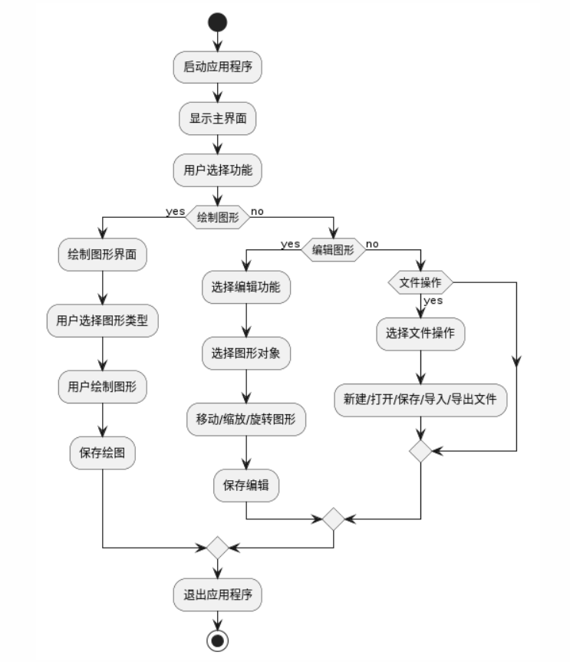
数据流图：
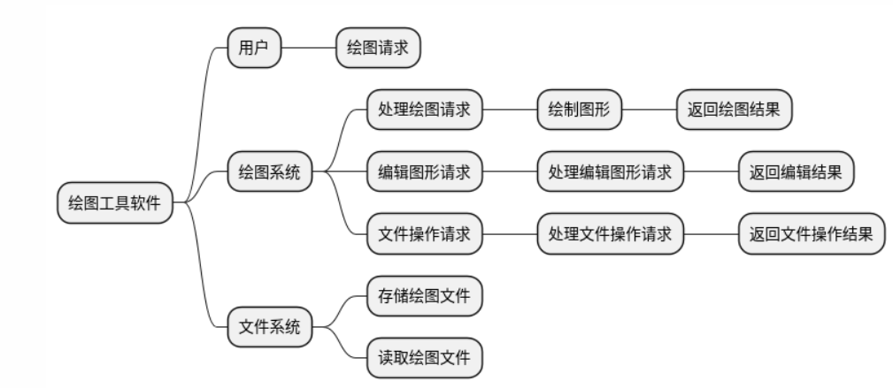
ER图与类图：

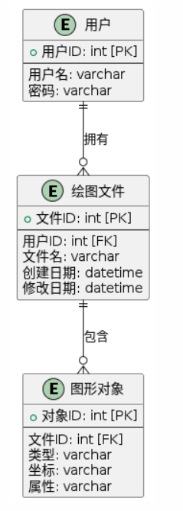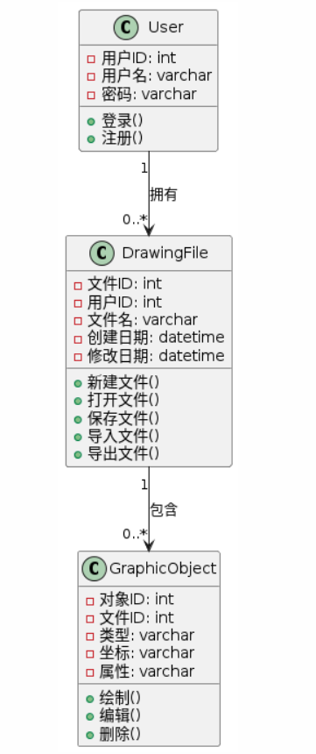
用例图：
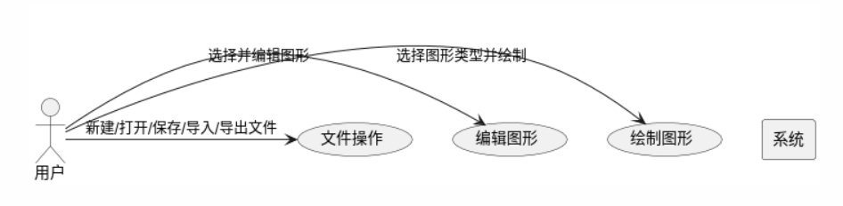
4.详细设计与实现

5.系统测试

6.结论与展望
项目目标和成果
项目目标：
- 开发一个功能齐全的绘图工具软件，能够满足用户在图形绘制、编辑、文件管理等方面的需求。
- 确保系统的高性能和可靠性，使其在主流PC配置上流畅运行，并具备良好的用户体验。
- 提供良好的用户界面和操作体验，使用户能够方便快捷地进行各种绘图和编辑操作。
项目成果：
- 实现了绘图工具的核心功能，包括基本图形绘制（直线、圆形、矩形、多边形）、图形编辑（移动、缩放、旋转）、文件操作（新建、打开、保存、导入、导出）等。
- 开发了一套高效的图形渲染引擎，保证了系统在处理大图形数据时的流畅性。
- 实现了用户认证和权限管理功能，确保数据安全和多用户使用的安全性。
- 完成了系统的全面测试，包括单元测试、集成测试、系统测试和用户验收测试，确保系统的稳定性和可靠性。
技术方案和实现
技术方案：
- 开发语言和工具：使用C#语言和Visual Studio开发环境，结合.NET框架进行系统开发。
- 设计模式：采用工厂模式、单例模式、观察者模式等设计模式，提高系统的可维护性和扩展性。
- 数据库：采用关系数据库进行用户信息和绘图文件元数据的存储，使用文件系统存储绘图文件。
- 用户界面：采用WPF（Windows Presentation Foundation）技术开发用户界面，提供丰富的交互功能。
实现：
- 用户界面模块：开发了主界面、工具栏、属性面板和绘图画布，提供直观易用的操作界面。
- 绘图模块：实现了图形管理、绘图工具和对象捕捉功能，支持多种图形类型的绘制和编辑。
- 文件操作模块：实现了文件的新建、打开、保存、导入和导出功能，支持自定义格式和DXF格式。
- 数据存储模块：完成了数据库的设计和实现，提供了可靠的数据存储和读取功能。
项目过程和管理
项目过程：
- 需求分析：与客户沟通，详细了解需求，编写需求规格说明书。
- 系统设计：进行模块设计、数据库设计和详细设计，编写设计文档。
- 编码实现：按照设计文档进行编码，使用设计模式提高代码质量。
- 测试：编写测试用例，进行单元测试、集成测试和系统测试，修复发现的问题。
- 部署和验收：部署系统，进行用户验收测试，根据反馈进行调整和优化。
项目管理：
- 任务分解：将项目分解为多个模块和功能，分配给不同的开发人员。
- 进度控制：制定详细的项目计划，定期召开项目会议，跟踪项目进度。
- 质量控制：采用代码评审、测试驱动开发（TDD）等方法，确保代码质量。
- 沟通与协调：保持与客户和团队成员的有效沟通，及时解决问题。
经验教训和改进建议
经验教训：
- 需求分析的重要性：需求分析阶段应尽可能详细，避免后期需求变更导致的工作量增加。
- 模块化设计的优势：模块化设计提高了系统的可维护性和扩展性，便于分工和协作。
- 测试的重要性：全面的测试能够及时发现和修复问题，确保系统的稳定性。
改进建议：
- 加强需求管理：建立有效的需求管理流程，及时跟踪和控制需求变更。
- 优化开发流程：引入持续集成和持续部署（CI/CD）工具，提高开发和发布效率。
- 提升用户体验：定期收集用户反馈，持续改进用户界面和操作体验。
未来展望和规划
未来展望：
- 功能扩展：在现有功能的基础上，增加更多高级绘图和编辑功能，如三维绘图、自动标注等。
- 跨平台支持：扩展系统的兼容性，支持更多操作系统平台，如macOS和Linux。
- 云端协作：开发云端协作功能，支持多用户在线协作绘图，提升团队协作效率。
规划：
- 短期规划：优化现有功能，修复已知问题，提高系统的稳定性和性能。
- 中期规划：开发高级绘图和编辑功能，提升系统的功能性和实用性。
- 长期规划：实现跨平台支持和云端协作，扩大用户群体，提升市场竞争力。

7.主要参考文献
大话设计模式. (2007.12).

- 附录

评分表—姓名
考核依据 | 考核/评价细则 | 占比(%) | 得分
报告 | 1）报告观点正确，表述清楚有层次；  2）内容较全面系统，有重点；  3）所完成的系统设计总体架构完美地使用了三层架构，完全、准确地完成所有分工相关的功能，清晰、准确地绘制系统类图，并恰当使用相关的设计模式。 | 50
答辩 | 1）系统开发成果演示正确，应用软件统功能设置较合理，具有一定的容错力；  2）3-5分钟内能清楚地对项目本身进行总结表达；  3）对所使用的设计模式能够准确描述，并阐明选择/使用该设计模式的原因；  3）回答问题正确，有自己的见解。 | 50
总分

